Мастер- класс по изготовлению театра из проволоки
Я предлагаю вашему вниманию мастер – класс по изготовлению театра из пушистой или как называют ее синильной проволоки. Синильная проволока- интересный , привлекательный материал для детского творчества. Эту проволоку можно использовать несколько раз, придумывая все новые и новые персонажи для театрализованной деятельности. Пушистая проволока хорошо держит форму, легко сгибается, скручивается и разрезается ножницами. Из проволоки можно делать объемные и плоские поделки, а так же отдельные элементы игрушек . Использовать готовые поделки можно в режиссерской деятельности. На создание одной игрушки из этой проволоки понадобится не более пяти минут. Мною изготовлены поделки из синельной проволоки, которые я использую в работе с детьми.
Основу пальчиковой игрушки надо сделать, обмотав палец по спирали отрезком пушистой проволоки нужного размера. Для головы можно использовать готовые шарики или бубоны, а так же можно изготовить из этой же проволоки скрутив ее по кругу оставляя ее концы для ушей наших персонажей. Все остальные детали собираем с помощью клея или прикручиваем. И получаются у нас такие забавные персонажи, которые мы сможем использовать показывая театры.
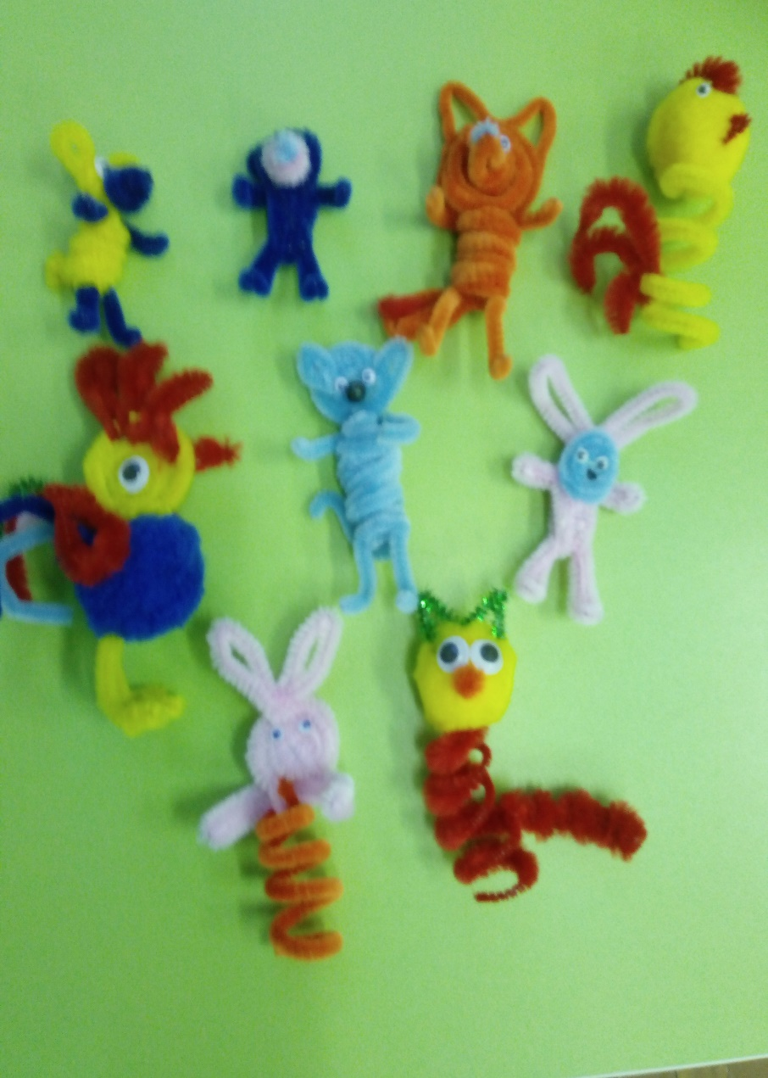
Хочу поделиться с вами еще одним способом изготовления нетрадиционного театра на дисках или крышках. Такой театр очень легко изготовить совместно с детьми. Нам понадобиться ненужные книги со сказками или разные иллюстрации, старые диски, так же можно использовать и крышки, ножницы, клей, скот, прищепки.
Приступаем к работе:
Сначала выбираем иллюстрацию в книге, которые могут передать сюжет сказки. Прикладываем по очередно к ним диск и обводим карандашом, для прочности покрываем скотчем и вырезаем. Осталось приклеить картинку к диску и прикрепить прищепки, чтоб удобно было ставить на стол. Техника очень проста не требует больших усилий .Таким образом можно изготовить настольный театр по любым сказкам. Данный материал можно использовать в индивидуальной работе с детьми по развитию речи, формированию интереса к театрализованной деятельности.

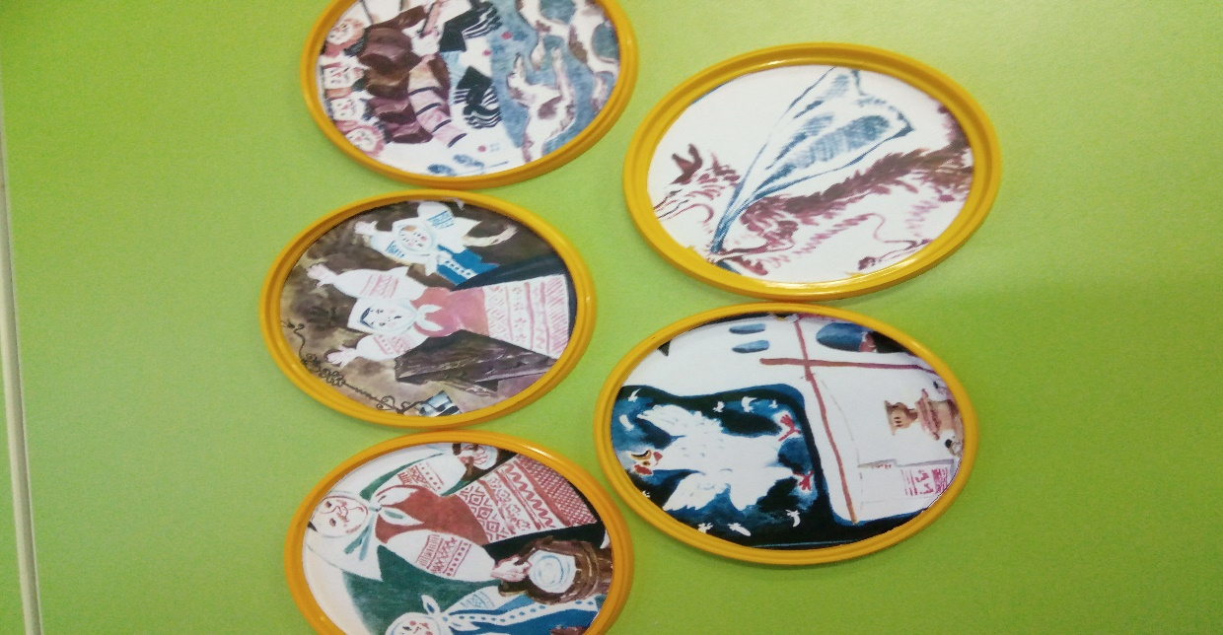
Спасибо за внимание. Успехов вам в работе!

